黑光级云台摄像机技术需求书
DT-200-HYU-01

编制：
审核：
批准：

2022.07.19
变 更 记 录
序号 | 版本号 | 修改内容 | 修改人/日期 | 实施日期

目录
一、简介 4
二、功能要求 4
三、技术指标 4
四、接口定义 6
1.云台接口要求 6
2.摄像机与云台间接口定义 7
五、机械防松要求 8
六、云台外观尺寸要求 8

一、简介
黑光级云台摄像机（型号：DT-200-HYU-01）由云台和配套摄像机两部分组成。整机外壳为高强度铝合金材质，保证整体坚固，主传动部分采用蜗轮蜗杆方式技术，掉电自锁，并具备安装红外线补光功能。

二、功能要求
- 内部工业级嵌入式控制电子系统，实现对云台稳定性、智能化控制。
- 支持多种镜头预置位自适应功能；
- 高重复定位精度，达到±0.1°；
- 外壳采用高强度铝合金压铸材料；
- 采用蜗轮蜗杆传动，断电自锁；
- 水平-30°～30°连续旋转；
- 防护等级IP66；
- 具备云台方位值、摄像机焦距值、聚焦值等信息回传功能；
- 外接红外线灯补光功能；
- 具有1年以上铁路大机车辆车载户外安装应用经验。

三、技术指标
1、黑光级云台摄像机可在亮度极低的环境下进行高清视频的拍摄，技术规格见下表。表1 摄像机组件规格
成像参数 | CMOS 400万像素 1/1.8，电控变焦 11-40mm@F1.4
最低照度 | 彩色0.0002 Lux @ (F1.2, AGC ON)
宽动态 | 120dB
视频压缩标准 | H.265/H.264 / MJPEG
最大图像尺寸 | 2560 × 1440
存储功能 | 支持Micro SD（即TF卡）/Micro SDHC /Micro SDXC卡（128GB或者256GB）本地存储及断网续传，NAS（NFS，SMB/CIFS均支持）
工作环境 | -40℃~60℃，湿度小于95%（无凝结）
电源 | 24V±20% AC
补光 | 100m混合补光（红外+暖白光）
视窗防雾 | 具备前视窗防雾防露水遮挡视野功能

2、电控云台组件可对自身姿态进行调整，同时对摄像机进行控制，云台组件的技术规格见下表。
表2 云台组件规格
旋转速度 | 水平0.01°～60°/S；俯仰0.01°～15°/S（连续变速）
旋转角度 | 水平-30°～30°连续旋转，俯仰俯仰+45°～-45°
预置位 | ≥20个
定位精度 | ±0.1°
重复精度 | ±0.1°
定位角度分辨率 | 0.01°
镜头预置位 | 支持，可自适应FUJINON、COMPUTAR、KOWA等多种镜头
镜头控制速度 | 变焦、聚焦控制速度连续可调
自动巡航 | 8条，每条可设置10个巡航点
防盐雾（可选） | PH值6.5-7.2之间连续喷雾48小时后，机器正常工作，表面无明显变化
通讯协议 | PELCO_D
通信波特率 | 9600bps
通信接口 | RS485
输入电源范围 | DC24V
整机功耗 | ≤30W
静止功耗 | 5W
工作温度 | -40℃～+55℃，90%±3%，非凝结
储存温度 | -40℃～+65℃
负载 | 6Kg
整机重量 | 4.8Kg
承载方式 | 顶载/侧载
传动方式 | 蜗轮蜗杆传动
防护等级 | IP66
云台外露紧固件符合以下机械防松要求：
（1）检查口盖板、窗口盖板、线夹等固定螺栓直径≥5mm；
（2）其它部位使用的螺栓，六角头螺杆带孔螺栓（GB/T 31.1-2013）最小直径≥10mm，其它种类螺栓最小直径≥8mm。
（3）采用机械防松方式：螺栓杆带孔和开槽螺母配开口销、止动垫圈、钢丝串接。

四、接口定义

云台接口要求
云台底部出线航插接头如图所示（云台需配套附件）：
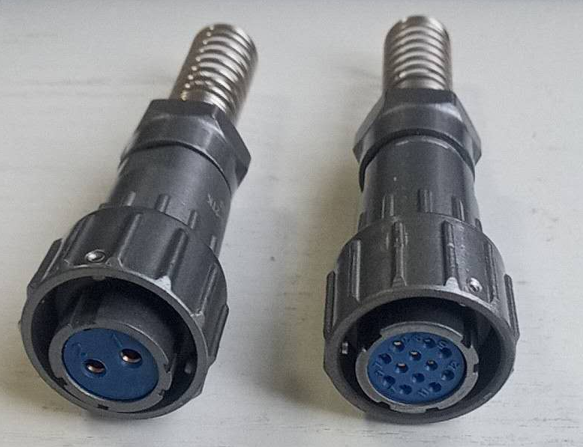
图1 云台底部出线航插接头

表3 云台底部对外连接接口线缆定义表
左侧2芯航插 |  |  | 右侧12芯航插
线序 | 线缆颜色 | 定义 | 线序 | 线缆颜色 | 定义
1 | 棕色1.0 mm²复合线 | 云台DC24V+ | 1 | 网线-橙白 | 网线直通
2 | 蓝色1.0 mm²复合线 | 云台DC24V- | 2 | 网线-橙 | 网线直通
 |  |  | 3 | 网线-绿白 | 网线直通
 |  |  | 4 | 网线-蓝 | 网线直通
 |  |  | 5 | 网线-蓝白 | 网线直通
 |  |  | 6 | 网线-绿 | 网线直通
 |  |  | 7 | 网线-棕白 | 网线直通
 |  |  | 8 | 网线-棕 | 网线直通
 |  |  | 9 | 橙色0.3mm²线 | RS485A
 |  |  | 10 | 黄色0.3mm²线 | RS485B
 |  |  | 11 | 红（直通1） | +24VDC
 |  |  | 12 | 黑（直通2） | -24VDC
注：12芯航插的9~12针一般不需要接线。
云台整体通过上表所示两个接头接入机柜内部：
（1）2芯航插接入电源（DC24V）；
（2）12芯航插的前8芯网线与视频服务器连接，获取图像数据，并通过以太网对云台和摄像机进行控制通信。

摄像机与云台间接口定义
表4 云台与摄像机连接接口线缆定义表
 | 摄像机端口 |  |  | 云台端口
序号 | 针序号（公母头一致） | 颜色 | 定义 | 针序号（公母头一致） | 颜色 | 定义 | 备注
1 | A | 橙白 | RX+ | A | 橙白 | RX+
2 | B | 橙 | RX- | B | 橙 | RX-
3 | C | 绿白 | TX+ | C | 绿白 | TX+
4 | D | 蓝 | NC | D | 蓝 | NC
5 | E | 蓝白 | NC | E | 蓝白 | NC
6 | F | 绿 | TX- | F | 绿 | TX-
7 | G | 棕白 | NC | G | 棕白 | NC
8 | J | 橙 | 485+ | J | 橙 | 485+
9 | K | 黄 | 485- | K | 黄 | 485-
10 | V | 黑 | -24VDC | V | 黑 | -24VDC | 云台直通线
11 | H | 红 | +24VDC | H | 红 | +24VDC | 云台直通线

五、机械防松要求
云台外露紧固件应符合机械防松要求：
（1）云台整体除底部航插接口外，无直径小于5mm的外露螺栓；
（2）各部位主要受力连接螺栓，尾部带孔螺栓最小使用直径≥10mm，其它种类螺栓最小使用直径≥8mm；
（3）摄像机外壳与云台连接处及云台底座连接处，必须具有机械防松设计，可选用螺栓杆带孔和开槽螺母配开口销、止动垫圈、钢丝串接等安装方式。

六、云台外观尺寸要求
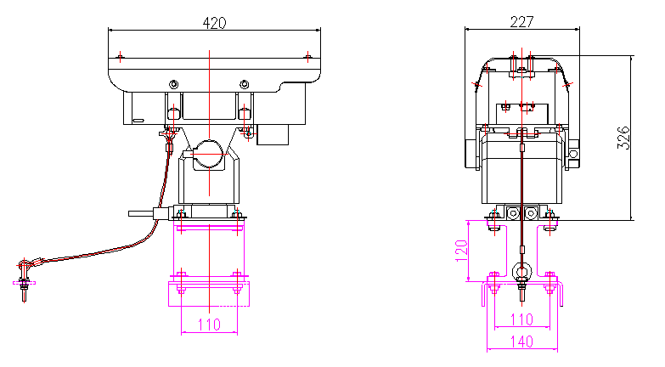
图2 云台摄像组件外观尺寸

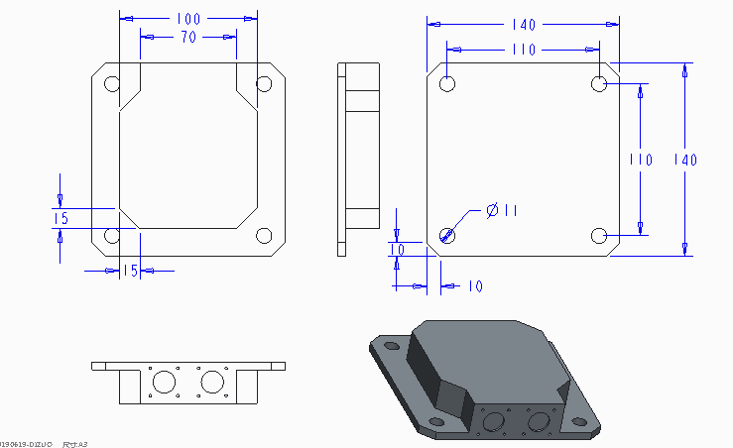
图3 云台底座外露部位主要尺寸

